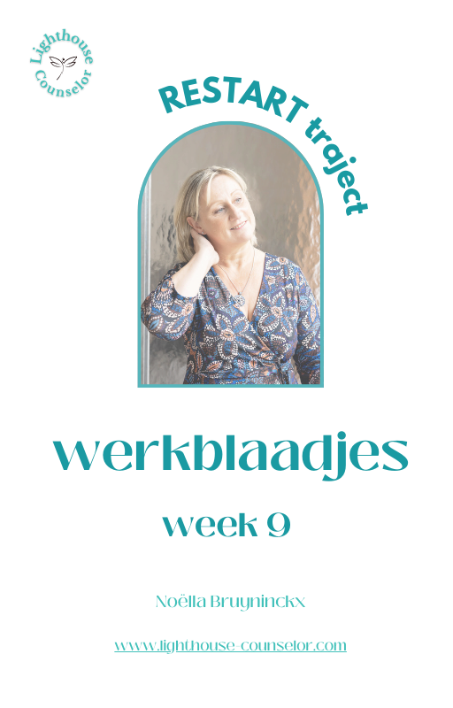

RESTART! TRAJECT

MODULE 2. TRAUMA

Week 7: WAT IS TRAUMA
  - INSTINCTEN EN TRAUMA
  - HOE ONTSTAAT TRAUMA?

Week 8: WAAROM HEBBEN DEZELFDE GEBEURTENISSEN
EEN VERSCHILLEND EFFECT OP MENSEN?

Week 9: CONTACT MET JE LICHAAM
- SOMATIC EXPERIENCING
- NEEM TERUG CONTACT MET JE LICHAAM
- FELT SENSE

Week 10: COMMUNICEREN MET ONS BREIN
- EMOTIES
- REPTIELENBREIN
- BEVRIEZEN

Week 11: TRAUMATISCHE REACTIES

Week 12: TRAUMASYMPTOMEN
- TRAUMASYMPTOMEN
- GENEZING
- TRAUMATISCHE WERKELIJKHEID

WEEK 9. CONTACT MET JE LICHAAM

- SOMATIC EXPERIENCING
- NEEM TERUG CONTACT MET JE LICHAAM
- FELT SENSE

Schrijf hieronder de dag en datum van onze volgende 1-1 sessie, zodat je in het oog kan houden tegen wanneer je best even tijd neemt om dingen op te schrijven voor dit deel

MIJN VOLGENDE 1-1 COACHING GESPREK MET NOELLA IS OP :

1) SOMATIC EXPERIENCING

Elk van ons heeft een groot vermogen om zichzelf te genezen met de steun van vrienden en familie.
Deze week geef ik je enkele oefeningen die kunnen helpen om trauma bij jezelf te genezen.
Deze kunnen alleen, met een andere persoon of in groep worden uitgevoerd. Onthoud dat ontkenning heel krachtig kan zijn. Steun van anderen kan daarbij helpen.
Maar voor de oefeningen is het dus ook mogelijk om ze alleen te doen. Let er wel op dat je onmiddellijk ermee stopt als je voelt dat je vast komt te zitten. Je mag mij ook altijd contacteren!
We zullen deze oefeningen ook in onze groepssessies gaan oefenen.
Bij Somatic Experiencing (een term van Peter A. Levine) zet je je eigen genezing in gang door verloren of gebroken stukken van je hele Zijn opnieuw samen te voegen. Om dat te kunnen doen, moet je verlangen om weer “heel” te worden groot zijn.
Je zal genezing ervaren als je bevroren delen van je traumatische ervaring (de symptomen) weer kan laten ontdooien, waardoor ze van hun “job” ontdaan worden. Je zal voelen dat je beweeglijker wordt.
In onze samenleving wordt gestimuleerd om je “sterk” te houden, doen alsof je er allemaal boven kan staan en bovenmenselijk gedrag kan vertonen. Maar die kracht is alleen een illusie. De onafgewerkte fysiologische reacties in ons lichaam zijn een tikkende tijdbom.
Het is nodig dat we als samenleving gaan leren dat echte moed zit in het erkennen van je gevoelens over je ervaringen.

Heb jij het gevoel dat je veel onderdrukt? Heb je het gevoel dat je ergens terecht kan met de gevoelens die je hebt bij sommige moeilijke ervaringen? Durf je ook echt zeggen wat je voelt?

- NEEM TERUG CONTACT MET JE LICHAAM

Een van de belangrijkste gevolgen van trauma is dat je lichaam en geest hun verbinding verliezen. De volgende oefening helpt om je lichaam terug te leren voelen.
Wat heb je nodig?
- 10 minuten douchen
- Voldoende tijd om deze oefening rustig te kunnen doen
- Privacy
Doe dit als je je echt veilig voelt en ongestoord wat tijd voor jezelf kan nemen.
Doe deze oefening de enkele keren per week tot dit traject afgelopen is. Je hebt tijd nodig om te ervaren wat het met je doet.
- Zet het water op lauw en laat het over je lichaam stromen.
- Concentreer je met je gedachten op het deel van je lichaam waarop je het water voelt.
- Schenk aandacht aan elk lichaamsdeel (hoofd, voorhoofd, nek, schouders, borst, rug,
bekken, heupen, dijen, enkels, voeten) als volgt:
- geef er zachte maar kordate klopjes op
- terwijl je dit doet, zeg: “dit is mijn …. (lichaamsdeel), welkom terug”
Door deze oefening verwelkom je als het ware je ziel weer in je lichaam. Sla geen lichaamsdeel over. In het begin zal het wat vreemd overkomen, maar je zal voelen hoe je je lichaam weer begint te voelen.

Noteer hier elke week (of in een dagboek) wat deze oefening met je doet. Begin je verschil te merken na elke week?
Week 6
Week 7
Week 8
Week 9
Week 10
Week 11
Week 12

3) FELT SENSE

Mensen denken vaak dat de oplossing van trauma ligt in het herbeleven ervan en zodoende een ontladend effect kunnen krijgen.
Het probleem is dat dit dan is alsof we opnieuw er in vallen en er op dezelfde manier in blijven vast steken en opnieuw verstarren van angst. Een directe confrontatie zorgt ervoor dat we er ons dwangmatig op richten en opnieuw zullen doen wat we tevoren deden.
Het is nodig dat we het heel geleidelijk aanpakken. We moeten leren werken met de reflectie die in onze instinctieve reacties wordt weerspiegeld. Onze instinctieve reacties leiden ons naar onze natuurlijke hulpbronnen. Dit begint met onze innerlijke lichamelijke gewaarwordingen.
Deze werken als een poort naar onze symptomen. Peter Levine noemt dit de “Felt Sense” en zo zal ik er ook verder naar verwijzen.
Door onze aandacht te richten op deze innerlijke lichamelijke gewaarwordingen (in plaats van op het trauma), kunnen we de energieën die vast zitten losmaken en vrijlaten.
Felt sense is moeilijk uit te leggen. De beste manier om het te begrijpen, is volgende oefening te doen. Zorg dat je hiervoor een kwartiertje ergens rustig, ongestoord en veilig kan zitten.
- Ga comfortabel zitten
- Voel het contact met de oppervlakte waar je op zit
- Voel je huid en hoe je kleren er op aanvoelen
- Voel je je op je gemak? Aan wat merk je dat? Beschrijf je lichamelijke gewaarwordingen.
- Wordt je meer of minder op je gemak als je gaat focussen op deze gewaarwordingen?
- Als je zo even blijft zitten, verandert dit gevoel dan?
- Blijf zo nog even zitten en geniet van het gevoel helemaal op je gemak te zijn

Probeer deze oefening eens 5 dagen na elkaar te doen. Beschrijf of je je elke keer op je gemak voelt of niet en waaraan je dat kan merken.

De felt sense kan beïnvloed worden door onze gedachten, maar het is zelf geen gedachte, het is altijd een gevoel (geen emotie!), een innerlijke gewaarwording.
Felt sense kan ons helpen bij vele vaardigheden: spirituele ervaringen, seksuele, meer geaard zijn, meer evenwichtig zijn, je geheugen verbeteren, je creativiteit verhogen…
Trauma zorgt ervoor dat het ons afsnijdt van onze innerlijke ervaringen om zo ons systeem te beschermen tegen emoties en sensaties die overweldigend kunnen zijn.
Het kan enige tijd duren eer je dat contact terug hersteld hebt. Probeer de oefening regelmatig te doen en geef jezelf tijd. Probeer het nooit te forceren.
Probeer het ook niet te interpreteren, analyseren of verklaren. Het gebeurt, het is er. Neem het zoals het komt. Observeer het.

Voor deze oefening verwijs ik graag naar de opname als je het liever met begeleiding oefent.
Een andere oefening die je kan doen, is deze met behulp van een tijdschrift. Kies één met veel prentjes of foto’s.
- Ga comfortabel zitten
- Voel het contact met de oppervlakte waar je op zit
- Merk op welke andere lichamelijke gewaarwordingen je hebt: warm, koud, slaap, honger, dorst…
- Kijk dan naar het eerste prentje of foto. Merk op wat je reactie is. Vind je het leuk, geeft het vreugde, verdriet, angst…? Het kunnen verschillende reacties tegelijk zijn
- Vraag jezelf af: hoe wéét ik dat ik er zo op reageer? Uit wat van mijn lichamelijke gewaarwordigen kan ik dat afleiden? (bijvoorbeeld: bij angst je maag die ineenkrimpt)
- Blijf een paar minuten bij deze innerlijke gewaarwordingen. Veranderen deze na een tijdje?
- Ga naar het volgende prentje of foto en herhaal de oefening
- Doe dit met enkele prentjes. Neem genoeg tijd ervoor. Beter 1 prentje goed geobserveerd dan 10 vluchtig.

Beschrijf wat je op het prentje ziet en welke lichamelijke gewaarwordingen je erbij hebt.

Dankjewel voor de tijd die je hieraan besteedde.
Ook dankjewel voor de zorg die je hiermee aan jezelf geeft!
Ik spreek je graag op ons volgende 1-1 gesprek.

